¡¡ Hola chicos!! Esperamos que todos estén muy bien, disfrutando de las salidas permitidas.



Como siempre antes de comenzar con las actividades vamos a hacer unos movimientos para entrar en calor. Acá les dejo una guía de ejercicios para que los repitan 15” cada uno, con mucho cuidado, sin hacer movimientos bruscos y prestando atención a la postura correcta.

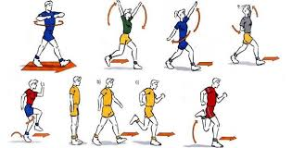

**¡Ahora sí, listos para comenzar con la actividad de esta semana!**

¿Qué les pareció el juego de la Oca? Esperamos les haya gustado y disfrutado mucho.

Esta semana volvemos a realizar el juego de la Oca, pero .. ¡CUIDADO! Van a encontrar casilleros en blanco para que ustedes agreguen el ejercicio que más les guste, pueden hacerlo con pelotas o sin y con las repeticiones que a ustedes les parezca mejor. También van a encontrar cambios en el número de repeticiones de los ejercicios ya practicados en la propuesta anterior y casilleros con pruebas de “PAYANA”.

¡¡¡¡A buscar el dado y comenzar!!!!

**LA OCA DE LA CONDICIÓN FÍSICA**

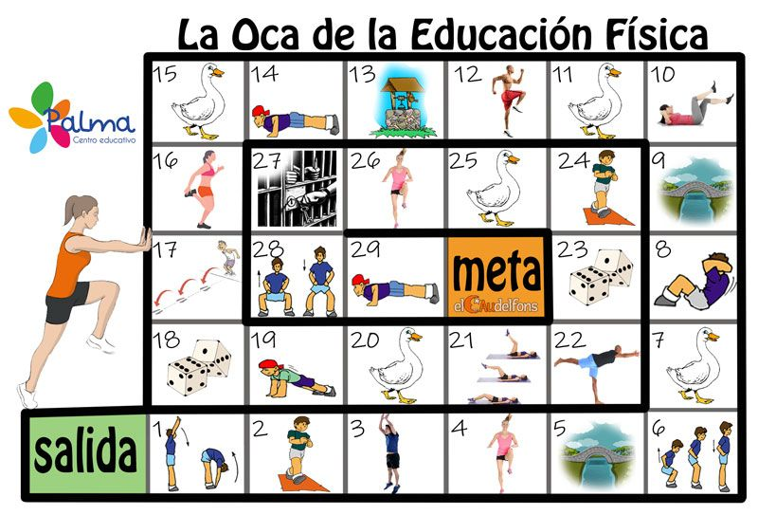

26

AGREGAR

21

PAYANA

12

AGREGAR

2

AGREGAR

**29**

**PAYANA**

17

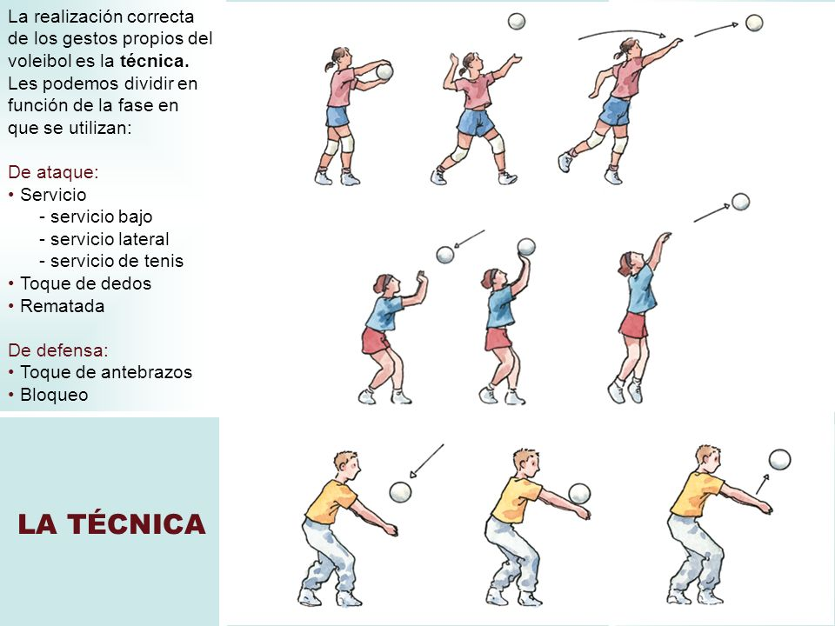

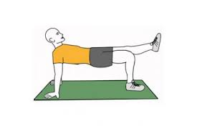

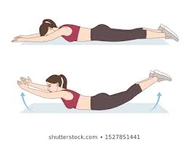

8

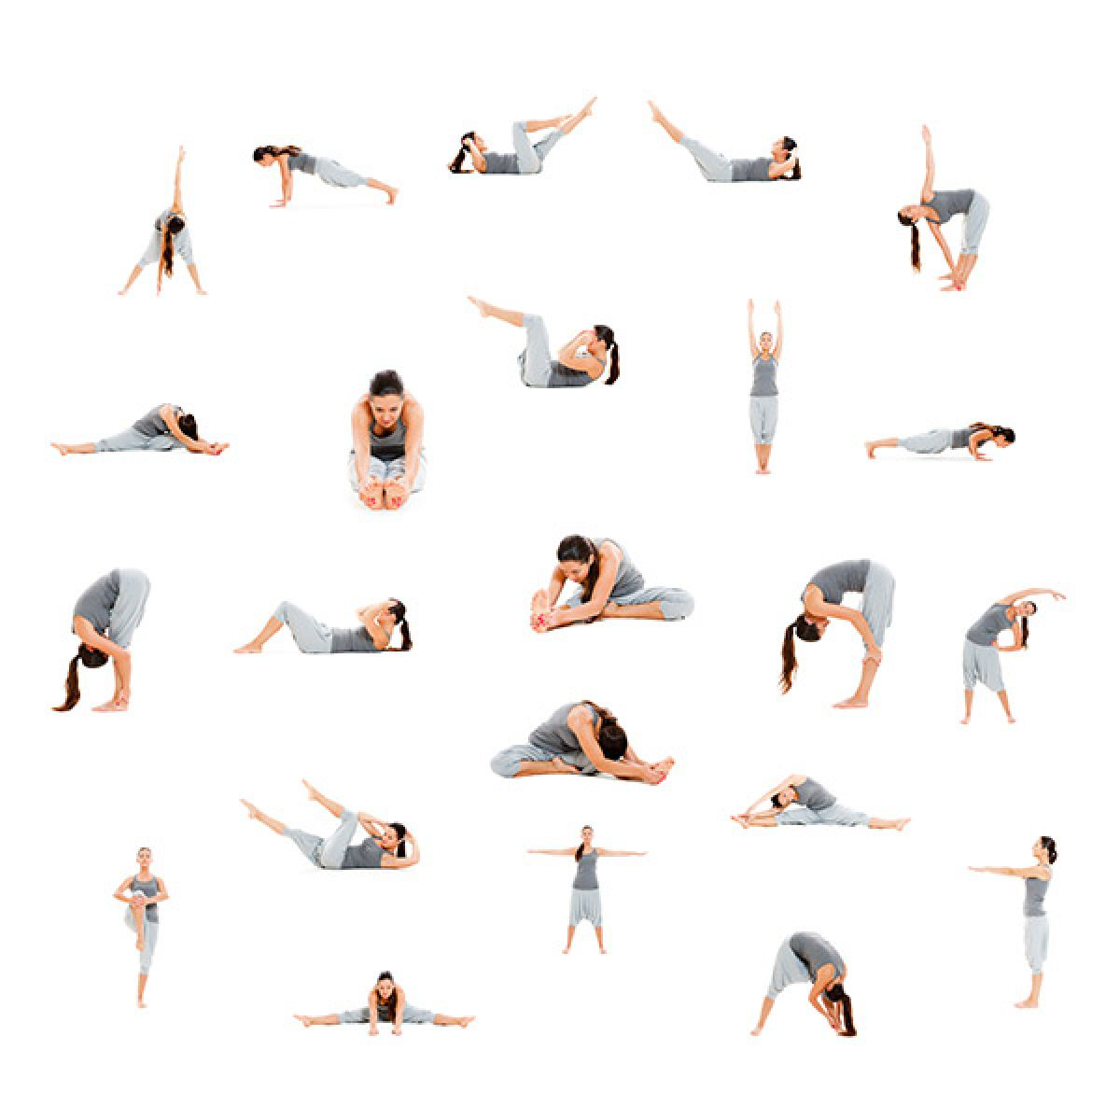

6

**PAYANA**

**META FINAL**

**1**

1

**PRUEBAS DE LA OCA DE LA CONDICIÓN FÍSICA**

**1**. Autopase y golpe de arriba de vóley, 10 pases seguidos a la pared, con cualquier pelota que tengas que no sea muy pesada. Si no tenés ninguna sólo hacer el gesto del golpe. Recuerden extender el cuerpo al momento del golpe a la pelota, saltando con el impulso de las dos piernas

**2.** Agregar el ejercicio que más les guste.

**3.** Realizar 15 saltos en extensión chocando las manos en el aire a la vez.

**4**. Levantar las rodillas saltando y tocarlas con la mano, alternando piernas 40”.

**5.** De puente a puente y tiro porque me lleva la corriente.

**6.** Payana: -Tira una piedra y recoge dos.

- Tira una piedra y recoge tres.

- Tira una piedra y recoge cuatro.

**7. De oca a oca y tiro por qué me toca.**

**8.** Hacer 20 abdominales. (Con piernas flexionadas arriba y con manos detrás de la nuca, despego hombros del suelo y vuelvo a bajar.)

**9.** De puente a puente y tiro porque me lleva la corriente.

**10**. Tumbado boca abajo, levantar piernas y brazos extendidos adelante,15 repeticiones.

**11. De oca a oca y tiro porque me toca.**

**12**. Agregar el ejercicio que más les guste.

**13.** Pozo: si caes en el pozo, debes pasar 2 turnos.

**14**. En cuadrupedias decúbito dorsal, sin doblar los brazos, levantar piernas alternando una y luego otra, como muestra la figura.12 repeticiones.

**15. De oca a oca y tiro porque me toca.**

**16.** Levantar los talones a los glúteos mientras se avanza durante 40”.

**17.** Autopase y combinar un golpe de arriba seguido por uno de abajo,10 pases seguidos a la pared con cualquier pelota que tengas que no sea muy pesada. Si no tenés ninguna, sólo hacer el gesto de los golpes. Recuerden saltar con las dos piernas al momento de despegarse de la pelota.

**18. De dado a dado y tiro porque me ha tocado.**

**19**. Mantener 15” mi cuerpo en tablita, apoyando las manos con piernas y brazos extendidos.

**20. De oca a oca y tiro porque me toca.**

**21.** Payana:-Series: Carretilla y metegol.

**22.** Aguantar en equilibrio, sobre un solo pie, durante 30”.

**23. De dado a dado y tiro porque me ha tocado.**

**24.** Andar rápido sin correr 80 pasos por tu casa.

**25. De oca a oca y tiro porque me toca.**

**26.** Agregar el ejercicio que más les guste.

**27.** Cárcel: para poder salir debes sacar el número 6 o superar un reto que te hagan.

**28**. Flexionar y extender de piernas durante 20”. (Sentadillas)

**29.**Payana: -1 vuelta completa con todas las series practicadas.

**30.** **¡¡FELICITACIONES, LLEGASTE A LA META FINAL!!**

**Esperamos que les guste este juego, lo disfruten y si es en compañía de la familia, mucho mejor.**

**SIGAMOS CUIDÁNDONOS. USEMOS BARBIJOS AL SALIR Y AL VOLVER A CASA, LAVEMOS BIEN NUESTRAS MANOS. **

**¡¡LOS QUEREMOS!!**

**¡¡ HASTA LA PRÓXIMA CLASE!!** 

Profes: Patricia Moggina. Alexis Menna.